Общие сведения о воспитателе

Борчина
Марина Яковлевна
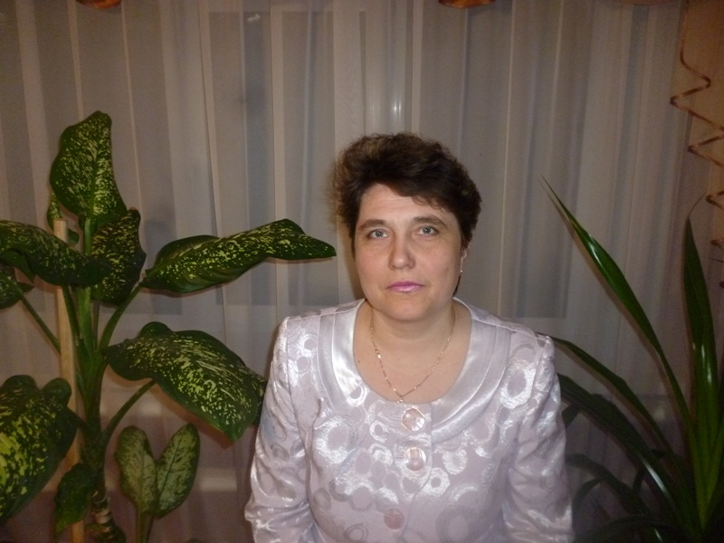

Дата рождения: 25.11.1969г.
Профессиональное образование: среднее специальное.
Ичалковское педагогическое училище им. С.М. Кирова по специальности учитель начальных классов.
№ диплома ИТИ 466961.
Дата выдачи 30.06.1989г.
Общий трудовой стаж: 23 года.
Педагогический стаж: 23 года.
Квалификационная категория: нет.
Дата последней аттестации: 14.04.2008г.

